Capítulo 3

Funcionalidad del Módulo

MODULO ATC

Manual de Transacciones – Usuarios COBIS

Ajustes y Cobranzas
Este apartado describe la forma de operar el sistema a fin de registrar modificaciones y anulaciones de Cobranzas de Tarjetas de Crédito informadas a la Marca e interrupciones en el servicio de Débito Automático a Tarjetas de Crédito.

Mantenimiento de Cobranzas
Descripción
Permite modificar, eliminar y consultar cobranzas de Tarjetas de Crédito que fueran registradas a través del sistema de Data Entry. En el caso de las eliminaciones éstas pueden ser totales o parciales, es decir se podrá eliminar un lote completo o bien determinadas operaciones de un lote.

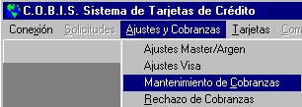

Al seleccionar la opción “Mantenimiento de Cobranzas” se despliega la siguiente pantalla

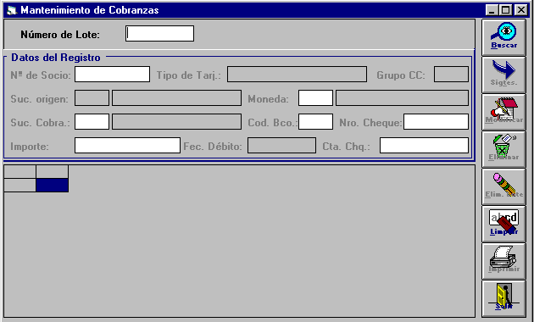

Datos a Ingresar
Número de Lote
Número del lote
Obligatorio, 9 posiciones, N

Presionar el botón “Buscar” para comenzar la búsqueda del lote ingresado y el sistema muestra la lista detallada de los datos del lote solicitado.

El usuario debe efectuar doble <clic> sobre el registro para visualizar los Datos del mismo y habilitar los campos modificables.

- Presionar el botón “Modificar” para confirmar la modificación

- Presionar el botón “Eliminar” para cambiar el estado de la cobranza

- Presionar el botón “Elim. Lote” para cambiar el estado del lote

Observaciones
Presionar el botón “Imprimir” para obtener un reporte con el resultado de la acción

Rechazo de Cobranzas
Descripción
Permite registrar Cobros de Tarjetas de Débito que son “rechazados” por la Marca. Dichos cobros, que fueran ingresados inicialmente a través del Sistema de Data Entry, pasan del “Estado E” (Enviado a la Marca) al “Estado X” (Rechazado por la Marca).

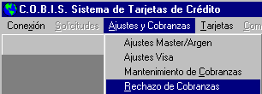

Al seleccionar la opción “Rechazo de Cobranzas” se despliega la siguiente pantalla

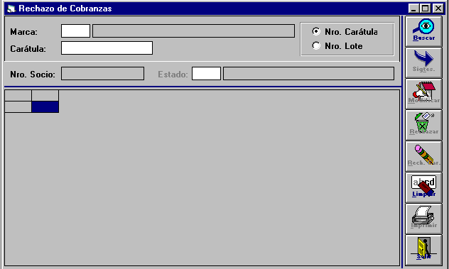

Datos a Ingresar
Marca
Código identificatorio de la Marca.
Obligatorio, 2 posiciones, N
Si el usuario cuenta con el Código de la Marca, debe ingresar el mismo y presionar la tecla <TAB> para visualizar los datos en pantalla, caso contrario presionar la tecla F5 y seleccionar la Marca que corresponda.

Opciones de búsqueda
Para la ubicación del dato requerido el sistema presenta 2 (dos) opciones de búsqueda y requiere una marca (•) en la opción correspondiente.
Permite las siguientes opciones: Núm. Carátula / Núm. Lote
Obligatorio

De acuerdo a la opción seleccionada, se habilita un campo específico para el ingreso del dato, tal como se muestra a continuación.

Carátula
Número del Carátula requerido para el rechazo de los Cobros de Tarjeta.
Obligatorio, 9 posiciones, N

Lote
Número del Lote requerido para el rechazo de los Cobros de Tarjeta.
Obligatorio, 9 posiciones, N

- Presionar el botón “Buscar” para iniciar la búsqueda según el criterio ingresado, el sistema despliega la siguiente pantalla

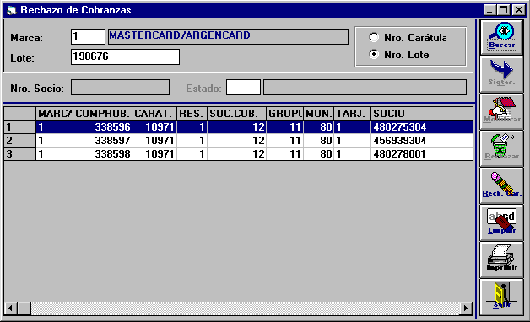

En caso de seleccionar la opción “Lote”, el sistema muestra la composición del mismo, en modo “consulta”, sin permitir que se apliquen modificaciones.

En tanto, si el usuario selecciona la opción “Carátula”, el sistema muestra en pantalla la composición de la carátula requerida, permitiendo el rechazo de un registro en particular o de la carátula completa.

Si el usuario quiere rechazar un registro en particular, debe efectuar doble <clic> sobre el mismo para seleccionarlo.

- Presionar el botón “Rechazar” para cambiar el estado de la carátula.

Si el usuario quiere rechazar una carátula completa.

- Presionar el botón “Rech. Car” para cambiar el estado de todos los registros de la carátula.

El sistema solicita confirmación de la acción mediante la siguiente pantalla

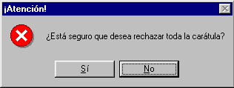

- Presionar el botón “SI” para confirmar el Rechazo de la Carátula.
- Presionar el botón “NO” para abortar el Rechazo de la Carátula.

Sólo cuando el estado de la carátula es “rechazado por la marca” (“X”), es posible modificar el estado. Para ello el usuario debe efectuar doble <clic> sobre el registro a modificar e ingresar el nuevo estado.

Estado
Código identificatorio del nuevo estado de la cobranza.
Obligatorio, 1 posición, A
Si el usuario cuenta con el Código del Estado, debe ingresar el mismo y presionar la tecla <TAB> para visualizar los datos en pantalla, caso contrario presionar la tecla F5 y seleccionar el estado que corresponde

- Presionar el botón “Modificar” para cambiar el estado de la cobranza.

Observaciones
Presionar el botón “Imprimir” para obtener un reporte de la acción

Anulación de Cobranzas
Descripción
Permite el cambio de estado de Cobranzas de Tarjetas de Crédito motivado por inconvenientes de índole internos del Banco.

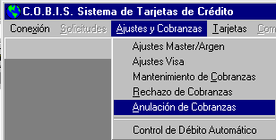

Al seleccionar la opción “Rechazo de Cobranzas” se despliega la siguiente pantalla

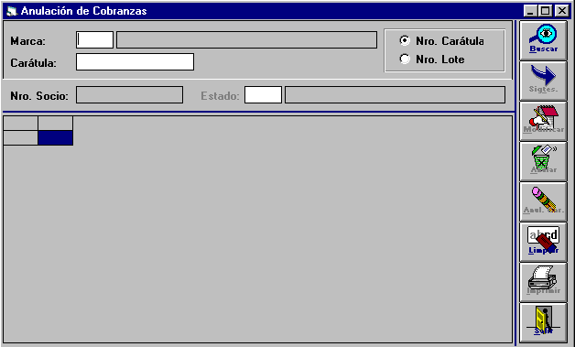

Datos a Ingresar
Marca
Código identificatorio de la Marca de la Tarjeta a consultar.
Obligatorio, 2 posiciones, N
Si el usuario cuenta con el Código de la Marca, debe ingresar el mismo y presionar la tecla <TAB> para visualizar los datos en pantalla, caso contrario presionar la tecla F5 y seleccionar la Marca que corresponde

Opciones de búsqueda
Para la ubicación del dato requerido el sistema presenta 2 (dos) opciones de búsqueda y requiere una marca (•) en la opción correspondiente.
Permite las siguientes opciones: Núm. Carátula / Núm. Lote
Obligatorio

De acuerdo a la opción seleccionada, se habilita un campo específico para el ingreso del dato concreto, tal como se muestra a continuación.

Carátula
Número del Carátula a rechazar.
Obligatorio, 9 posiciones, N

Lote
Número del Lote a rechazar.
Obligatorio, 9 posiciones, N

- Presionar el botón “Buscar” para iniciar la búsqueda según el criterio ingresado, el sistema despliega la siguiente pantalla

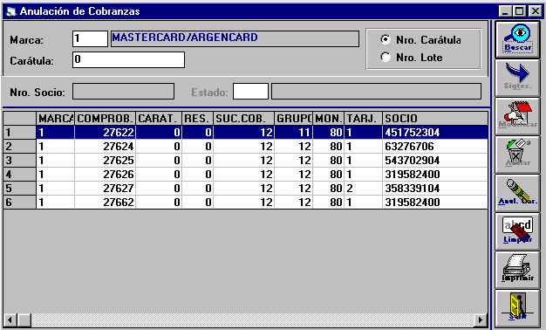

En caso de seleccionar la opción “Lote”, el sistema muestra la composición del mismo, en modo “consulta”, sin permitir que se apliquen modificaciones.

En tanto, si el usuario selecciona la opción “Carátula”, el sistema muestra en pantalla la composición de la carátula requerida, permitiendo la anulación de un registro en particular o de la carátula completa.

Si el usuario quiere rechazar un registro en particular, debe efectuar doble <clic> sobre el mismo para seleccionarlo.

- Presionar el botón “Anular” para cambiar el estado de la carátula.

- Presionar el botón “Anul. Car” para cambiar el estado de todos los registros de la carátula.

El sistema solicita confirmación de la acción mediante la siguiente pantalla

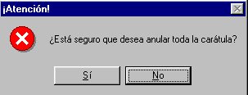

- Presionar el botón “SI” para confirmar la Anulación de la Carátula.
- Presionar el botón “NO” para abortar la Anulación de la Carátula.

Sólo cuando el estado de la carátula es “anulado por la marca” (“Z”), es posible modificar el estado. Para ello el usuario debe efectuar doble <clic> sobre el registro a modificar e ingresar el nuevo estado.

Estado
Código identificatorio del nuevo Estado de la cobranza.
Obligatorio, 1 posición, A
Si el usuario cuenta con el Código del Estado, debe ingresar el mismo y presionar la tecla <TAB> para visualizar los datos en pantalla, caso contrario presionar la tecla F5 y seleccionar el estado que corresponde

- Presionar el botón “Modificar” para cambiar el estado de la cobranza.

Observaciones
Presionar el botón “Imprimir” para obtener un reporte de la acción

Control de Débito Automático
Permite anular el servicio de imputación de Débitos Automáticos en Tarjetas de Crédito, provocando la interrupción de los servicios vigentes e imposibilitando la adhesión de nuevos convenios.

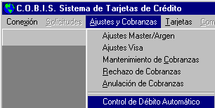

Al seleccionar la opción “Control de Débito Automático” se despliega la siguiente pantalla

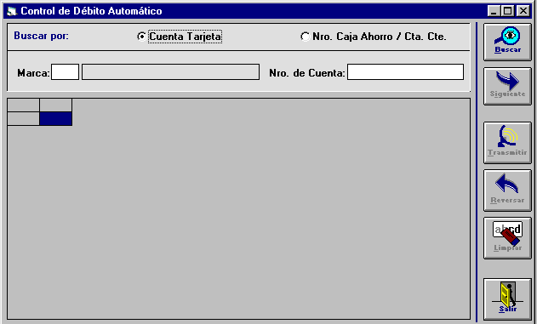

Datos a Ingresar
Buscar Por:
Permite realizar la búsqueda de la Cuenta Tarjeta a través de dos opciones. El sistema requiere una marca (•) en la opción correspondiente: Cuenta Tarjeta o Nro. Caja de Ahorros , Cta. Cte.
Obligatorio

Marca
Código identificatorio de la Marca de la Tarjeta a consultar.
Obligatorio, 2 posiciones, N

Si el usuario cuenta con el Código de la Marca, debe ingresar el mismo y presionar la tecla <TAB> para visualizar los datos en pantalla, caso contrario presionar la tecla F5 y seleccionar la Marca que corresponde

Nro. de Cuenta
Número de Cuenta a Controlar.
Obligatorio, 16 posiciones, N

Presionar el botón “Buscar” y el sistema muestra la lista detallada los datos de la Cuenta tarjeta, el usuario debe efectuar doble clic sobre el registro seleccionado.

El sistema solicita confirmación mediante la siguiente pantalla:

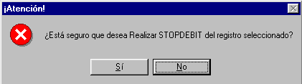

- Presionar el botón “SI” para confirmar la acción.
- Presionar el botón “NO” para abortar la acción.

El sistema informa el éxito de la acción mediante la siguiente pantalla:

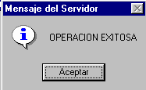

- Presionar el botón “Aceptar” para salir de la ventana activa

- Presionar el botón “Reversar” para volver la Cuenta Tarjeta al estado anterior

El sistema solicita confirmación mediante la siguiente pantalla:

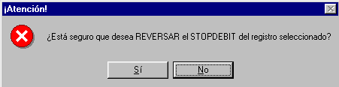

- Presionar el botón “SI” para confirmar el reverso
- Presionar el botón “NO” para abortar el reverso

El sistema informa el éxito de la acción mediante la siguiente pantalla

- Presionar el botón “Aceptar” para salir de la ventana activa.

